Delibera @
CARTA DE PATROCINIO
Presentada la iniciativa de ley para la creación del Ministerio del Mar, a cargo del equipo de estudiantes del Instituto Obispo Silva Lezaeta de Calama, Región de Antofagasta del Torneo Delibera 2017, organizado por la Biblioteca del Congreso Nacional, manifiesto mi concordancia y adhesión a dicha iniciativa, ya que, es una materia que compete a gran cantidad de ciudadanos de nuestro país.
Brindo mi apoyo, en virtud de que este tipo de instancias son una excelente oportunidad para que los jóvenes puedan tener un acercamiento a las problemáticas de su entorno, permitiendo una

sólida formación ciudadana.
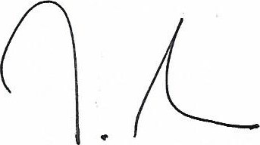
Atentamente,
SENADOR
CARLOS MONTES CISTERNAS
CALLE PARAGUAY 8755-8
CARLOS MONTES CISTERNAS | FONO:2833027-2832S27
SENADOR DE LA REPUBLICA | LA FLORIDA
La Florida, 03 Mayo 2017
1

